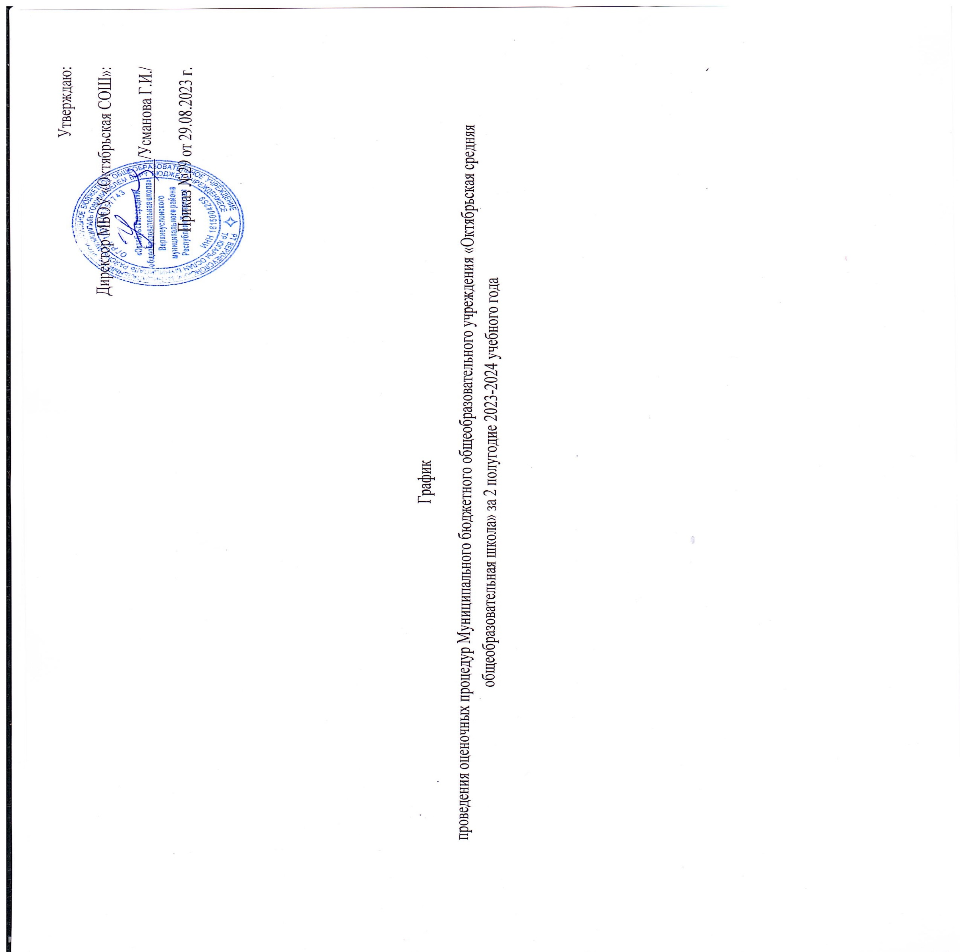
ГРАФИК КОНТРОЛЬНЫХ РАБОТ МБОУ «Октябрьская СОШ»
январь 2024 г
классы | 1 | 2 | 3 | 4 | 5 | 6 | 7 | 8 | 9 | 10 | 11 | 12 | 13 | 14 | 15 | 16 | 17 | 18 | 19 | 20 | 21 | 22 | 23 | 24 | 25 | 26 | 27 | 28 | 29 | 30 | 31
1
2 |  |  |  |  |  |  |  |  | М |  |  |  |  |  |  |  |  |  |  |  |  | Р
3 |  |  |  |  |  |  |  |  |  |  |  |  | ОМ
4 |  |  |  |  |  |  |  |  |  |  | М
5 |  |  |  |  |  |  |  |  |  |  |  |  |  |  |  |  |  |  |  |  |  |  |  |  |  |  |  |  |  | Р
6 |  |  |  |  |  |  |  |  |  |  |  |  |  |  |  |  |  |  |  |  |  |  |  |  |  | Л |  |  |  | М
7 |  |  |  |  |  |  |  |  |  |  | Л |  |  |  |  | Г |  |  |  |  |  | А
8 |  |  |  |  |  |  |  |  |  |  |  |  |  |  |  | Л |  |  |  |  |  |  |  |  | Ин |  |  |  |  | А
9 |  |  |  |  |  |  |  |  |  |  |  |  |  |  |  |  |  |  |  |  |  | А | Г |  |  | Ин | Л
10 |  |  |  |  |  |  |  |  |  |  |  |  |  |  |  |  |  |  |  |  |  |  |  |  |  |  | Ф
11 |  |  |  |  |  |  |  |  |  |  |  |  | М |  |  |  |  |  |  |  |  | Б |  |  |  |  |  |  |  | Ф

 | - Федеральный уровень (ВПР) |  | - Муниципальный уровень (пробные пр.работы ГИА | М | - математика
 |  |  |  | А | - алгебра
 | - Региональный уровень (РПР) |  | - Школьный уровень | Г | - геометрия
 |  |  |  | Ф | - физика
 | - Шк. уровень (пр. работы по материалам ГИА) | Ин | - информатика | Х | - химия
 |  | Л | - литература | РЯ | - родной язык
 |  | Р | - русский язык | РЛ | - родная литература
 |  | Б | - биология | Ан | - английский язык
 |  | Гг | - география | И | - история
 |  | Ом | - окружающий мир | Фр | - французский язык
 |  |  |  | О | - обществознание

ГРАФИК КОНТРОЛЬНЫХ РАБОТ МБОУ «Октябрьская СОШ»
Февраль 2024
классы | 1 | 2 | 3 | 4 | 5 | 6 | 7 | 8 | 9 | 10 | 11 | 12 | 13 | 14 | 15 | 16 | 17 | 18 | 19 | 20 | 21 | 22 | 23 | 24 | 25 | 26 | 27 | 28 | 29
1
2 |  |  |  |  |  |  | М | Р |  |  |  |  |  |  |  |  | Р
3 |  |  |  |  | М |  |  |  |  |  |  |  |  |  |  |  |  |  |  |  |  |  |  | Л |  |  |  | М
4 |  |  |  |  |  |  |  |  |  |  |  |  |  |  |  |  |  |  | М
5 |  |  |  |  |  |  |  |  |  |  |  | М
6 | Р |  |  |  |  |  |  |  |  |  |  |  |  |  |  |  |  |  |  |  |  |  |  |  |  |  |  | Р
7 |  |  |  |  |  |  |  |  |  |  |  |  |  |  |  |  |  |  |  |  |  |  |  | Б
8 |  |  |  |  |  |  |  |  |  | Г |  |  |  |  |  |  | Ин
9 |  |  | Б |  |  |  |  |  |  |  |  |  |  |  |  |  |  |  |  | Р |  |  |  | Х |  |  | Г | А
10 |  | А |  |  |  |  |  |  | Г
11 | М |  |  |  |  |  |  |  |  |  |  |  |  |  |  |  | М |  |  | Ин

 | - Федеральный уровень (ВПР) |  | - Муниципальный уровень (пробные пр.работы ГИА | М | - математика
 |  |  |  | А | - алгебра
 | - Региональный уровень (РПР) |  | - Школьный уровень | Г | - геометрия
 |  |  |  | Ф | - физика
 | - Шк. уровень (пр. работы по материалам ГИА) | Ин | - информатика | Х | - химия
 |  | Л | - литература | РЯ | - родной язык
 |  | Р | - русский язык | РЛ | - родная литература
 |  | Б | - биология | Ан | - английский язык
 |  | Гг | - география | И | - история
 |  | Ом | - окружающий мир | Фр | - французский язык
 |  |  |  | О | - обществознание

ГРАФИК КОНТРОЛЬНЫХ РАБОТ МБОУ «Октябрьская СОШ»
Март 2024
классы | 1 | 2 | 3 | 4 | 5 | 6 | 7 | 8 | 9 | 10 | 11 | 12 | 13 | 14 | 15 | 16 | 17 | 18 | 19 | 20 | 21 | 22 | 23 | 24 | 25 | 26 | 27 | 28 | 29 | 30 | 31
1
2 |  |  |  | М
3 |  |  |  |  |  |  |  |  |  |  |  |  |  |  |  |  |  |  |  | Р
4
5 |  |  |  |  |  |  | Р
6
7 |  |  |  |  | Ф | Г |  |  |  |  |  |  |  |  | Ин
8 |  |  |  |  |  |  |  |  |  |  |  |  |  |  | Б | Г |  | Ф
9 |  |  |  |  |  |  |  |  |  |  |  |  |  |  |  |  |  |  |  |  | Х
10 |  |  |  |  | Р |  |  |  |  |  |  |  |  | Л | А |  |  |  |  | Г
11 |  |  |  |  |  |  |  |  |  |  |  |  | ВПР | ВПР |  |  |  | Р

 | - Федеральный уровень (ВПР) |  | - Муниципальный уровень (пробные пр.работы ГИА | М | - математика
 |  |  |  | А | - алгебра
 | - Региональный уровень (РПР) |  | - Школьный уровень | Г | - геометрия
 |  |  |  | Ф | - физика
 | - Шк. уровень (пр. работы по материалам ГИА) | Ин | - информатика | Х | - химия
 |  | Л | - литература | РЯ | - родной язык
 |  | Р | - русский язык | РЛ | - родная литература
 |  | Б | - биология | Ан | - английский язык
 |  | Гг | - география | И | - история
 |  | Ом | - окружающий мир | Фр | - французский язык
 |  |  |  | О | - обществознание

ГРАФИК КОНТРОЛЬНЫХ РАБОТ МБОУ «Октябрьская СОШ»
апрель 2024
классы | 1 | 2 | 3 | 4 | 5 | 6 | 7 | 8 | 9 | 10 | 11 | 12 | 13 | 14 | 15 | 16 | 17 | 18 | 19 | 20 | 21 | 22 | 23 | 24 | 25 | 26 | 27 | 28 | 29 | 30
1
2 | Р |  |  |  |  |  |  |  | М |  |  |  |  |  |  | Р
3 |  |  |  |  |  |  |  |  |  |  |  |  |  |  |  |  |  |  |  |  |  |  |  | М
4 |  | ВПР | ВПР | ВПР | ВПР |  |  |  |  | М
5 |  | ВПР | ВПР | ВПР |  |  |  |  | ВПР |  |  |  |  |  |  |  |  |  | Б |  |  |  |  |  |  |  | М
6 |  |  |  |  | ВПР | М |  |  | ВПР |  | ВПР |  |  |  |  | ВПР | ВПР |  |  |  |  | Б |  |  | ВПР
7 |  |  |  |  |  |  |  |  |  |  |  | ВПР |  |  |  | Л | ВПР | ВПР | ВПР |  |  |  |  | ВПР | ВПР | ВПР
8 |  |  |  |  |  |  |  |  |  |  | ВПР | ВПР |  |  |  | ВПР |  | ВПР | ВПР |  |  |  | ВПР | ВПР | ВПР
9 |  |  |  |  |  |  |  |  |  | А |  |  |  |  |  |  |  |  |  |  | Р |  |  |  |  |  | Х |  |  | Г
10 |  |  |  |  |  |  |  |  | А |  |  |  | Г |  | Б |  |  |  |  |  |  | Х |  |  |  |  |  |  |  | Ф
11 |  |  |  |  |  |  |  |  |  |  | М |  |  |  | Б

 | - Федеральный уровень (ВПР) |  | - Муниципальный уровень (пробные пр.работы ГИА | М | - математика
 |  |  |  | А | - алгебра
 | - Региональный уровень (РПР) |  | - Школьный уровень | Г | - геометрия
 |  |  |  | Ф | - физика
 | - Шк. уровень (пр. работы по материалам ГИА) | Ин | - информатика | Х | - химия
 |  | Л | - литература | РЯ | - родной язык
 |  | Р | - русский язык | РЛ | - родная литература
 |  | Б | - биология | Ан | - английский язык
 |  | Гг | - география | И | - история
 |  | Ом | - окружающий мир | Фр | - Французский язык
 |  |  |  | О | - обществознание

ГРАФИК КОНТРОЛЬНЫХ РАБОТ МБОУ «Октябрьская СОШ»
классы | 1 | 2 | 3 | 4 | 5 | 6 | 7 | 8 | 10 | 11 | 12 | 13 | 14 | 15 | 16 | 17 | 18 | 19 | 20 | 21 | 22 | 23 | 24 | 25 | 26 | 27 | 29 | 30 | 31
1
2 |  |  |  | М |  |  |  |  |  |  |  |  |  |  | Р
3 |  |  |  | Л |  |  |  |  | Р |  |  |  |  |  |  |  |  |  | Р | М
4 |  |  |  |  |  |  |  | М |  |  |  |  |  |  |  |  |  |  |  |  |  |  | Р
5 |  |  |  |  |  |  |  |  |  |  |  | Л |  |  |  |  |  |  |  | Р | М
6 |  |  |  |  |  |  |  |  |  |  |  |  |  |  | Р |  |  |  |  |  |  | М |  | Р
7 |  |  |  |  |  |  | Г |  |  |  |  |  | А |  |  |  |  |  | Р |  |  | А
8 |  |  |  |  |  |  |  |  |  |  |  |  |  | Г |  | Б |  |  |  | А
9 |  |  |  |  |  |  | Х |  |  |  |  |  | Ф |  |  | Ин | Р |  |  |  |  | А
10 |  |  |  |  |  |  |  |  |  |  |  |  |  |  | А |  |  |  |  |  |  | А | Г
11 |  |  |  |  |  |  | Х |  |  |  |  |  | Р
Май-2024 г

 | - Федеральный уровень (ВПР) |  | - Муниципальный уровень (пробные пр.работы ГИА | М | - математика
 |  |  |  | А | - алгебра
 | - Региональный уровень (РПР) |  | - Школьный уровень | Г | - геометрия
 |  |  |  | Ф | - физика
 | - Шк. уровень (пр. работы по материалам ГИА) | Ин | - информатика | Х | - химия
 |  | Л | - литература | РЯ | - родной язык
 |  | Р | - русский язык | РЛ | - родная литература
 |  | Б | - биология | Ан | - английский язык
 |  | Гг | - география | И | - история
 |  | Ом | - окружающий мир | Фр | - Французский язык
 |  |  |  | О | - обществознание

